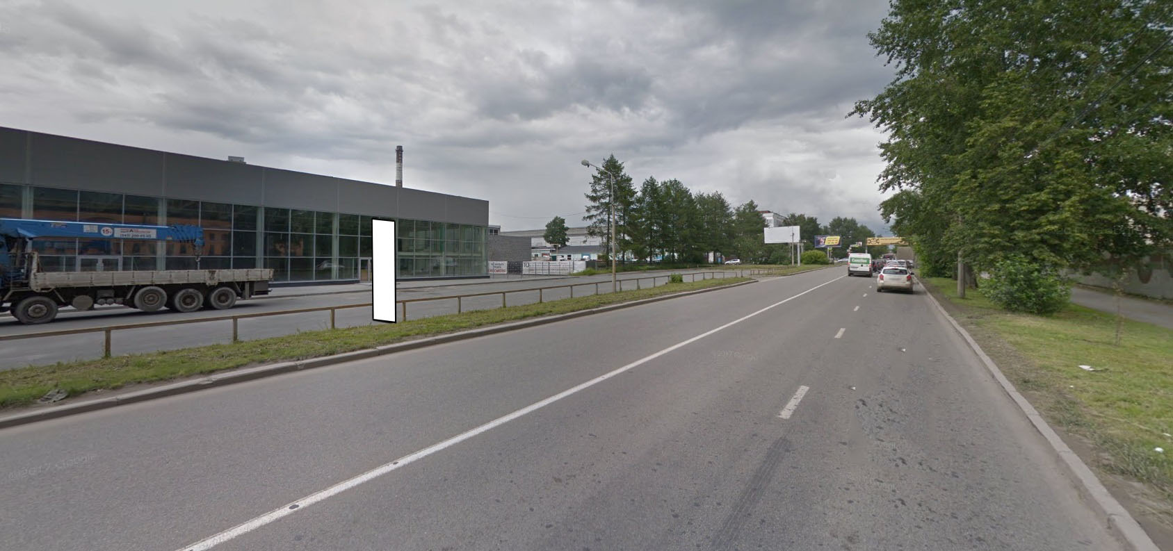
Код места | Адрес | Тип* | Вид | Площадь информационных полей, кв. м | Размеры, м  (высота, ширина) | Количество  сторон
011348 | ул. Фронтовых бригад, 27а (позиция № 3) | 1 | Нестандартная | 19,2 | 4,8х2 | 2

